Proxy im Netzwerk verteilen

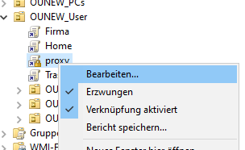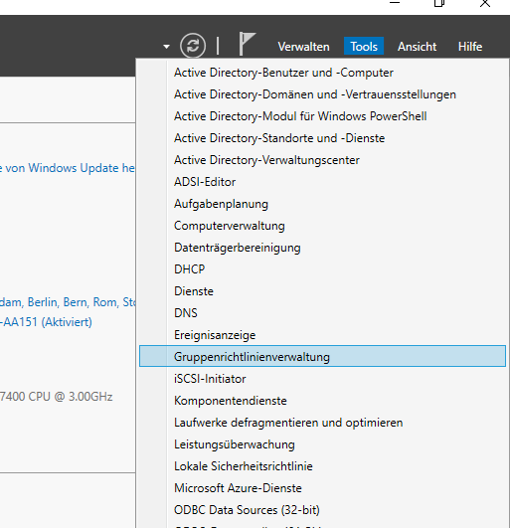Windows Server:  
Active Directory installieren. Falls nicht vorhanden, bitte ein Proxyserver einrichten.  
**Tools 🡪 Gruppenrichtlinienverwaltung**  
  
  
  
  
  
  
  
  
  
  
  
  
  
  
  
  
  
Neue Gruppenrichtlinie erstellen. Nachdem man eine neue Gruppenrichtlinie, macht man ein Rechtsklick auf die neue Policy und klickt auf „**Bearbeiten**…“

****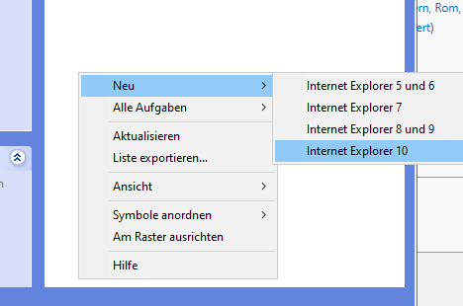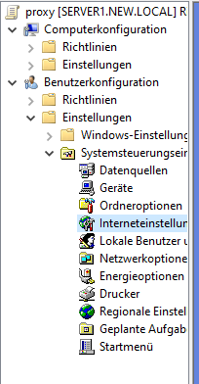Nach dieser Reihenfolge navigieren**: Benutzerkonfiguration 🡪 Einstellungen 🡪 Systemsteuerungseinstellungen**.  
Auf Kategorie „**Interneteinstellungen**“ klicken.   
  
  
  
  
  
  
  
  
  
  
  
  
  
  
  
  
  
  
  
  
Auf der rechten Seite ist ein Windows XP-ähnlicher Fenster mit den alten Internetglobus-Symbol und großer Text „Interneteinstellungen“ vorhanden. Unter den Text ist ein weißer Feld vorhanden.  
Rechtsklick auf das weiße Feld 🡪 **Neu** 🡪 **Internet Explorer 10**

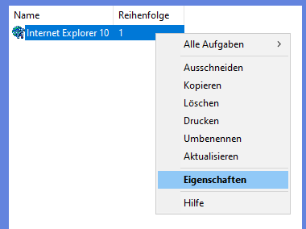Ein Rechtsklick auf das neue **Internet Explorer 10 Objekt** und auf „**Eigenschaften**“ klicken.

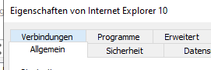Man kriegt ein Fenster, dass sich extrem an den Einstellungsfenster von den alten Internet Explorer ähnelt. Hier die Kategorie „**Verbindung**“ klicken.  
  
  
  
  
  
  
Auf der unteren Seite befindet sich Knopf, wo drauf „LAN-Einstellungen“ geschrieben ist.  
Bitte diesen Button klicken.

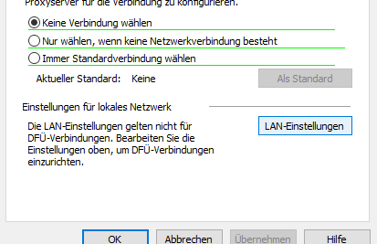Die untere Option „**Proxyserver für LAN verwenden**“ anticken und die gewünschte Proxy-Adresse und Port eingeben. Alle Optionen werden mit speziellem rotem Muster liniert und bedeutet, dass alle **Optionen nicht aktiv sind.**  
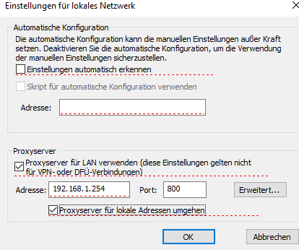

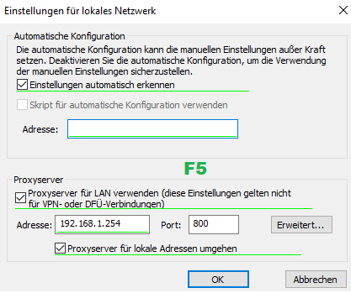  
  
  
  
  
  
  
  
  
  
  
  
Mit der **Funktionsknopf „F5“** aktiviert man alle Optionen in diesem Fenster.  
Die aktivierten Optionen werden grün liniert und das soll den Benutzer helfen zu wissen, welche Optionen **gerade aktiviert sind.**

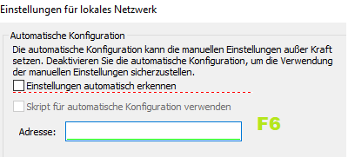Mit **Funktionsknopf „F6“** aktiviert man spezielle Optionen, die man aktivieren will und gerade rot liniert sind.

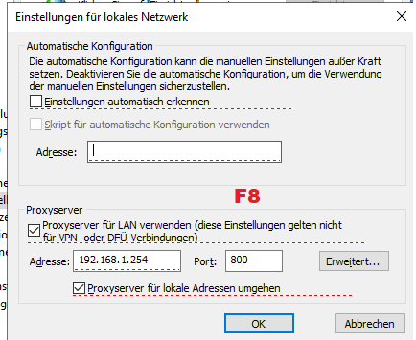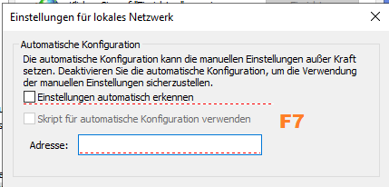Mit **Funktionsknopf „F7“** deaktiviert man spezielle Optionen, die man nicht braucht.  
  
  
  
  
  
  
  
  
  
  
  
Mit **„F8“** deaktiviert man alle Optionen.

|  |  |
| --- | --- |
| F5 | Alle Optionen aktivieren |
| F6 | Spezielle Optionen aktivieren |
| F7 | Spezielle Optionen deaktivieren |
| F8 | Alle Optionen deaktivieren |

Meistens reicht es, **F5** zu drücken und die Einstellungen einzugeben.

Um Ausnahmeadressen einzugeben, muss man den „**Erweitert…**“ Knopf unten links anklicken.

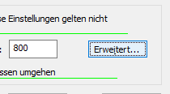

Ganz unten kann man in dem weißen Feld die Ausnahmeadressen eingeben.  
Hier habe ich als Beispiel den Netzwerkbereich, Domänenname und Localhost eingeben

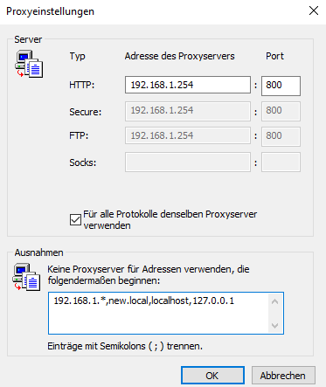

Es wäre auch eine gute Idee, die Proxyeinstellungen für den Benutzer zu deaktivieren.  
**Benutzerkonfiguration 🡪 Richtlinien 🡪 Administrative Vorlagen 🡪 Windows-Komponenten 🡪 Internet Explorer 🡪 Änderung der Proxyeinstellungen verhindern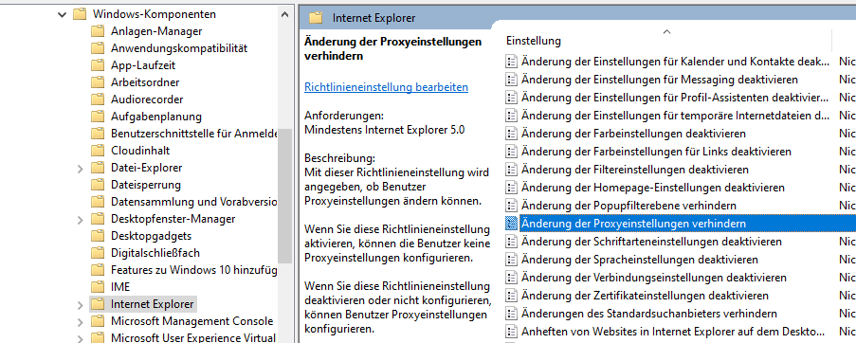 AKTIVIEREN!!!**